TRABAJO FINAL DE PROGRAMACION C

INGENIERIA EN INFORMATICA - UNIVERSIDAD FASTA



Aplicación web para la organización de eventos

ALUMNA: FAJARDO CRISTINA

NOVIEMBRE 2016

**DESCRIPCION DE LA TECNOLOGIA UTILIZADA.**

La aplicación web “Eventos Cristina” fue desarrollada con el Framework PHP Laravel 5.1.

Este framework está basado en el patrón de arquitectura de software Modelo-Vista-Controlador (MVC) que separa los datos y la lógica de negocio de una aplicación, de la interfaz de usuario y el módulo encargado de gestionar los eventos y las comunicaciones. Para esto el modelo propone la construcción de tres componentes distintos que son el MODELO, la VISTA y el CONTROLADOR; por un lado define componentes para la representación de la información, y por otro, para la interacción del usuario.

Inicialmente MVC fue desarrollado para aplicaciones de escritorio, pero ha sido adaptado para diseñar e implementar aplicaciones web en los principales lenguajes de programación.

El **MODELO**: es la representación de la información con la cual opera el sistema, gestiona todos los accesos a ella, tanto consultas como actualizaciones, implementando también los privilegios de acceso que se hayan descrito en las especificaciones de la aplicación (lógica de negocio). Envía a la “VISTA” la información que se le solicita a cada momento, para ser mostrada al usuario. Las peticiones de acceso o manipulación de información llegan al modelo a través del “CONTROLADOR”.

El **CONTROLADOR**: Responde a eventos (generalmente acciones del usuario) e invoca peticiones al “MODELO” cuando se hace alguna solicitud sobre la información (por ej., editar documentos o registros de la base de datos). Se puede decir que el controlador hace de “intermediario” entre la vista y el modelo.

La **VISTA**: Presenta el “MODELO” (información y lógica de negocio) en un formato adecuado para interactuar con él (sería la interfaz de usuario); requiere del modelo la información que debe representar como salida.

INTERACCION DE LOS COMPONENTES.

En general, el flujo de control que se sigue es el siguiente:

1. El usuario interactúa la vista (interfaz).
2. El controlador recibe de los objetos de la vista, la notificación de la acción solicitada por el usuario. Gestiona el evento, que generalmente llega a través de un gestor de eventos o callback. Accede al modelo, actualizando/modificando según la acción solicitada por el usuario.
3. El controlador encarga a los objetos de la vista, la tarea de mostrar la interfaz de usuario. La vista obtiene sus datos del modelo para generar la interfaz apropiada, y representar los cambios en él.
4. La vista espera nuevas interacciones del usuario; se inicia el ciclo nuevamente.

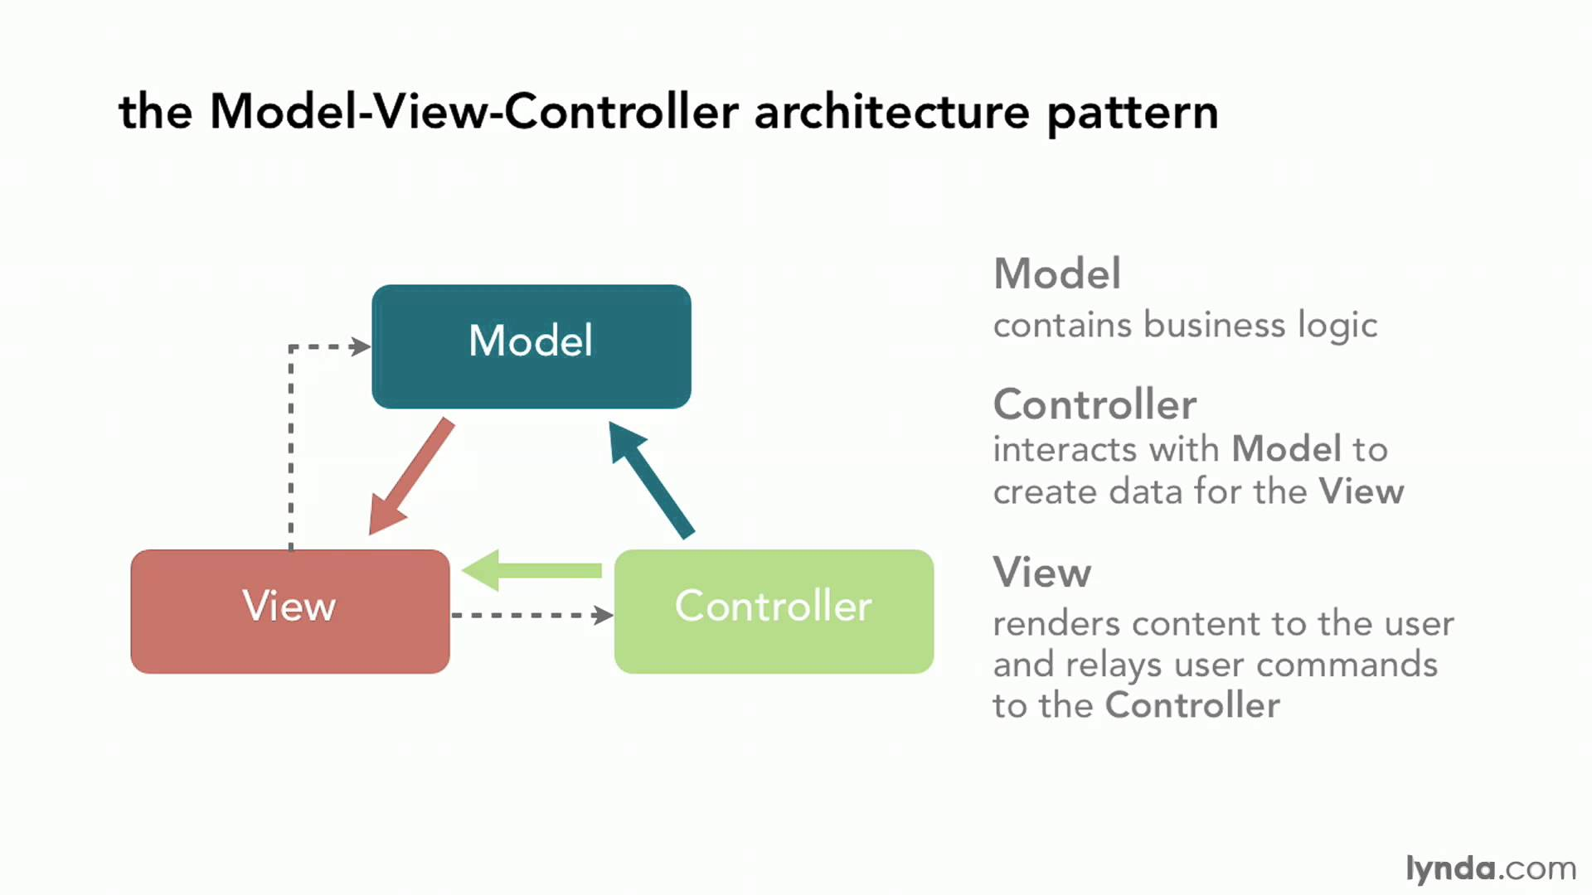

**MVC Y BASES DE DATOS.**

La gestión de los datos que debe utilizar la aplicación corresponde al MODELO.

La unión entre *capa de presentación* y *capa de negocio,* conocido en el paradigma de la Programación por capas, representaría la integración entre la VISTA y su correspondiente CONTROLADOR de eventos y acceso a datos. MVC no pretende discriminar entre capa de negocio y capa de presentación, pero si pretende separar la capa visual grafica de su correspondiente programación y acceso a datos.

“Eventos Cristina” utiliza una base de datos MySQL, con la estructura que describe la figura:

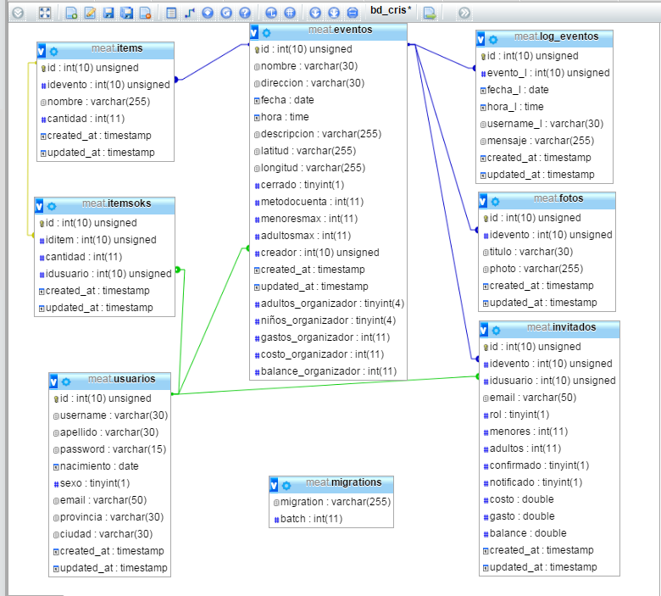

**DESCRIPCION GENERAL DE LA APLICACIÓN “EVENTOS CRISTINA”**

A continuación se muestran capturas de pantalla de las diferentes secciones de la página, detalladas brevemente.

* **Página de inicio**, cuenta con algunas imágenes deslizables. Desde aquí podemos registrarnos desde los botones que indican los recuadros. La barra de navegación es la misma en todas las secciones, solo cambian algunas opciones cuando el usuario inicia sesión.

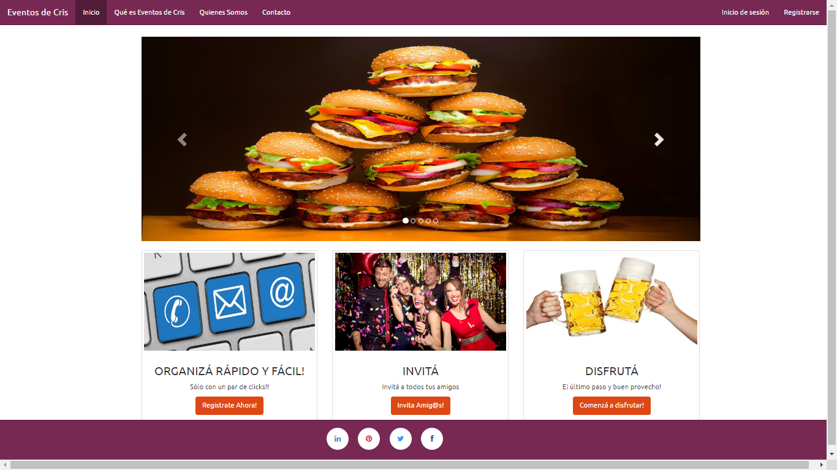

* **Registrarse**

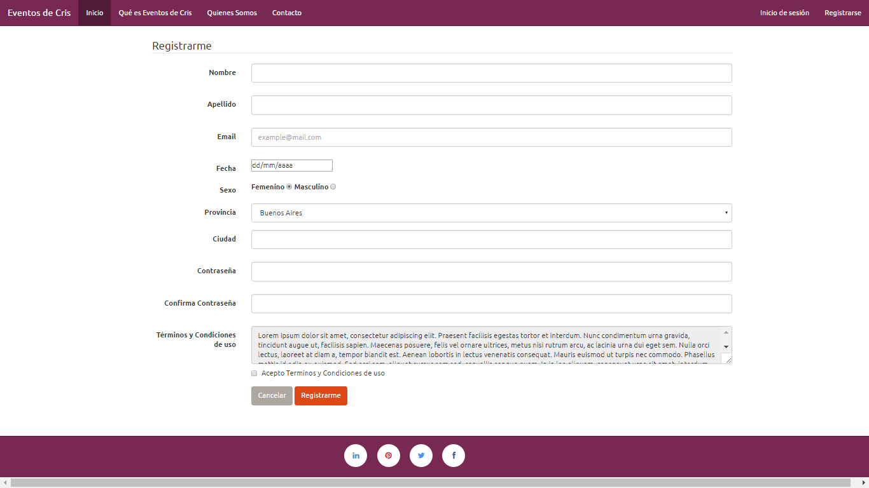

En este sector, el visitante completa algunos datos requeridos y luego de hacer click en el botón “Registrarme”, recibirá un correo electrónico de confirmación de registro con el link para acceder a su cuenta, a través de la pestaña “Inicio de sesión”.

* **Que es Eventos Cris**, aquí se muestran algunas capturas de pantalla de la aplicación en general y se describen las utilidades que brinda.

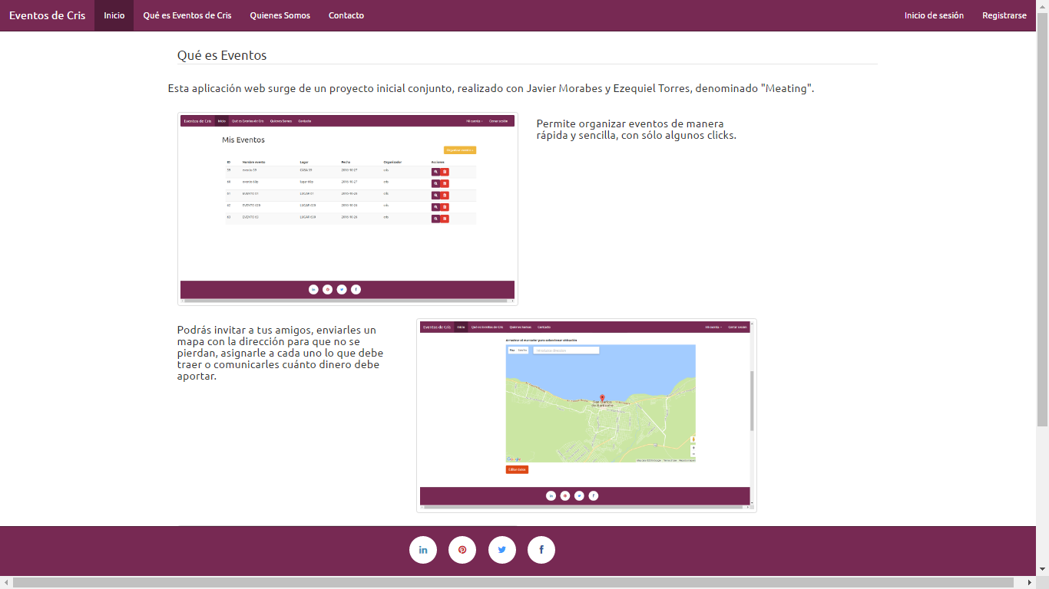

* **Quienes somos,** muestra breve descripción de quien desarrolló el proyecto.

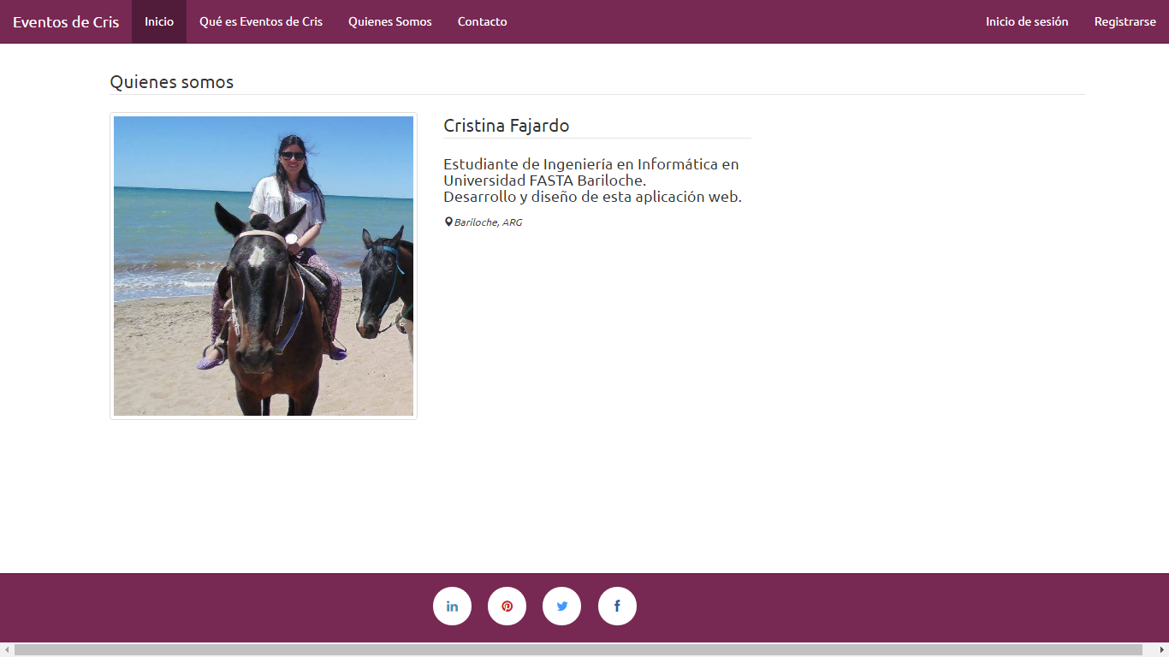

* **Contacto**, formulario para consultas.

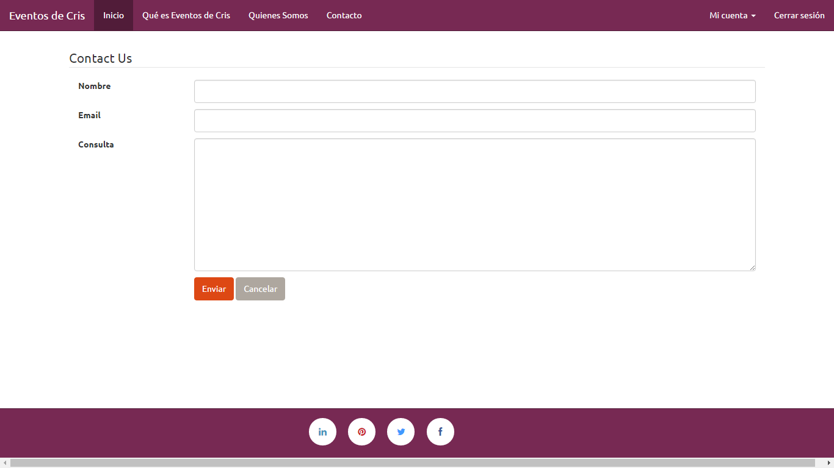

* **Inicio de sesión**, desde aquí se ingresa a la sección que permite organizar los eventos.

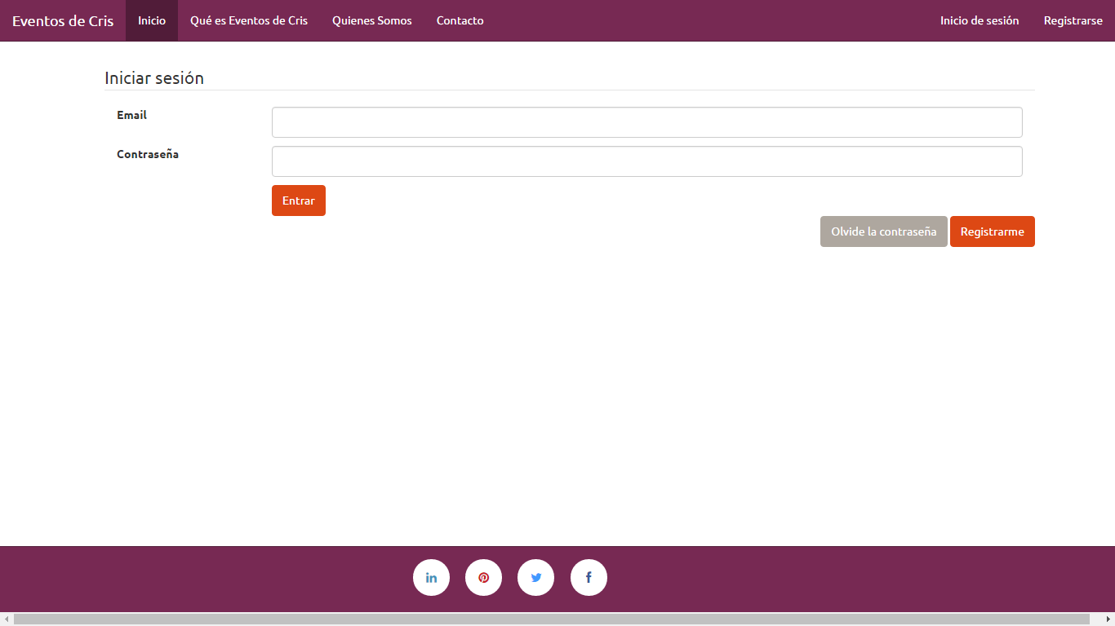

* **Mis eventos**, vista inicial del usuario luego de iniciar sesión. Muestra el listado de eventos creados y permite crear nuevos haciendo click en el botón “Organizar evento”.

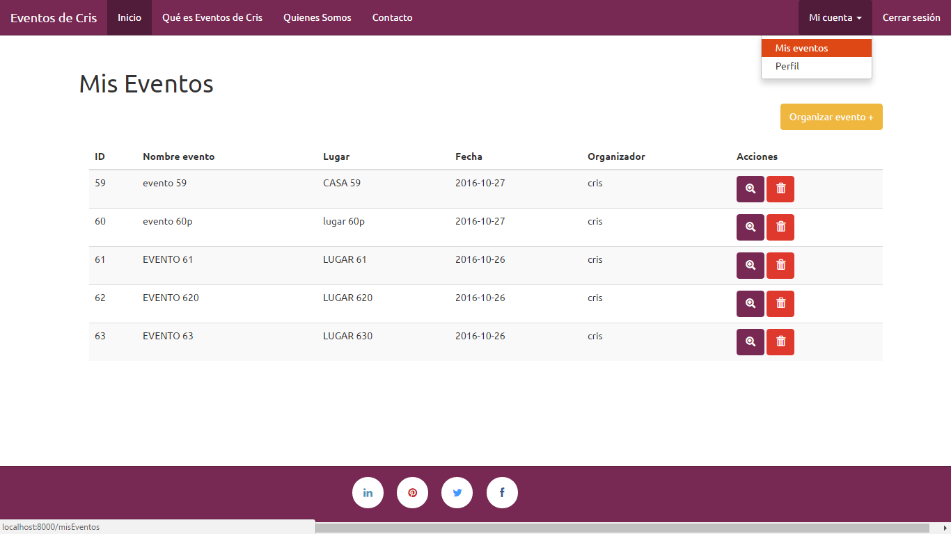

* **Nuevo evento**

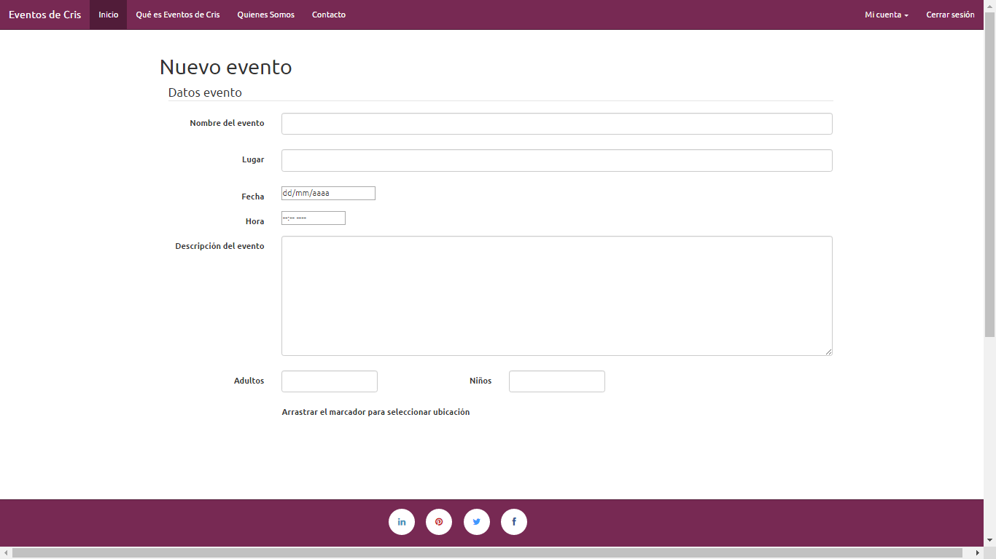

Desde este formulario, completando los datos se organiza un nuevo evento. En una primera instancia se piden algunos datos como fecha, lugar y hora, y posteriormente se puede crear la lista de compras y la lista de invitados.

* Sección “Invitados ”, correspondiente a Organizar evento

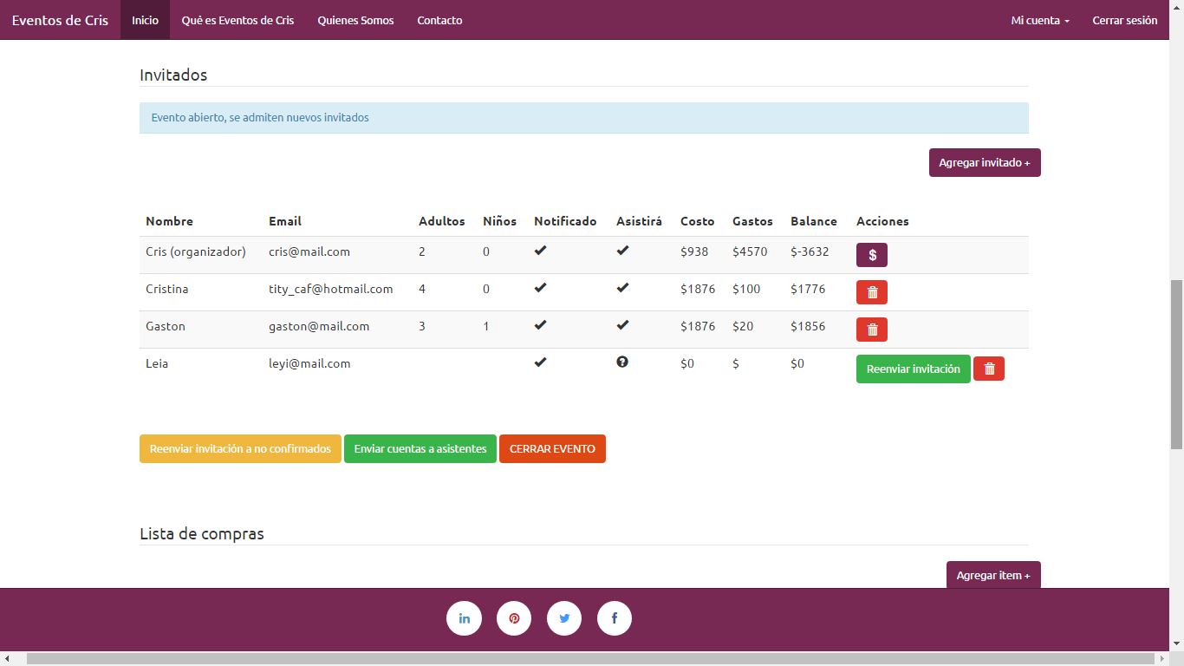

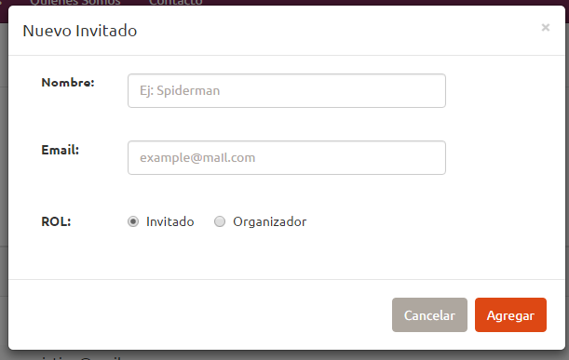

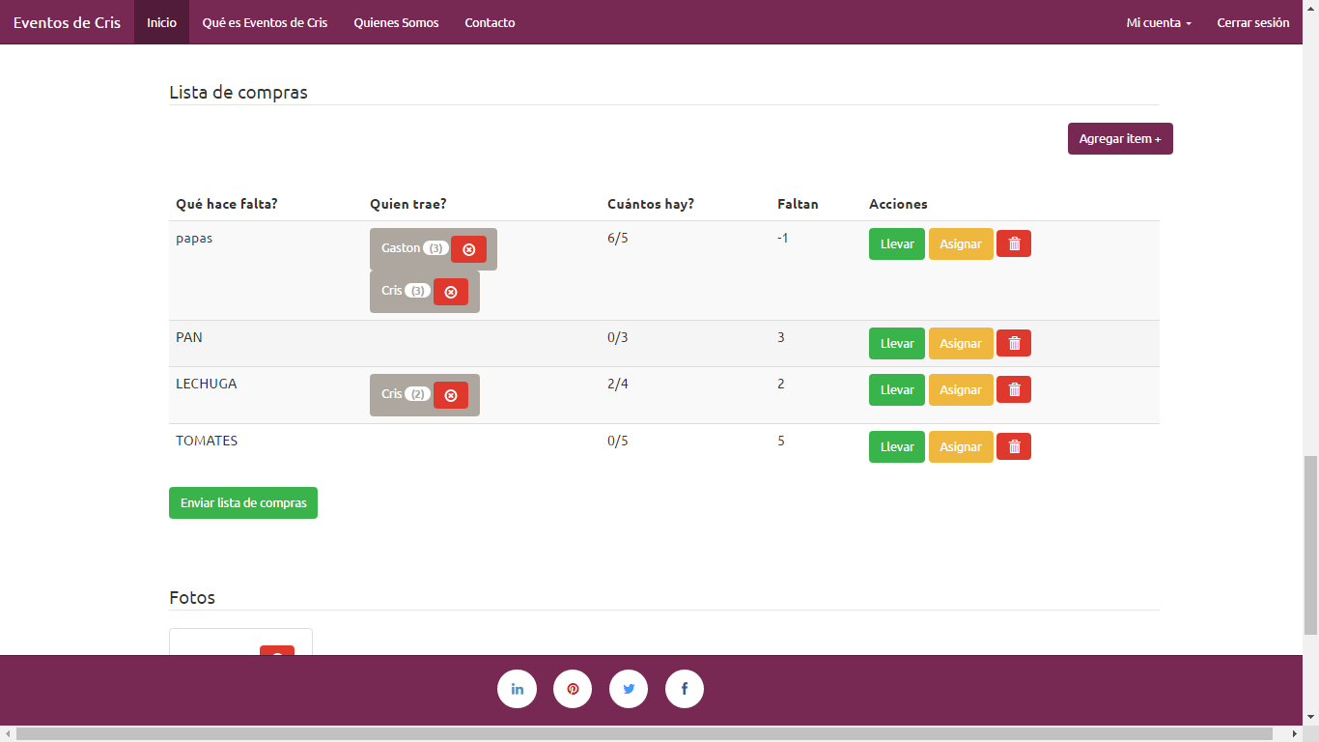

* Sección “Lista de compras ”, correspondiente a Organizar evento

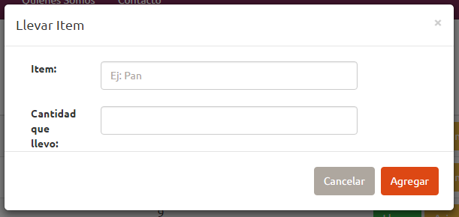

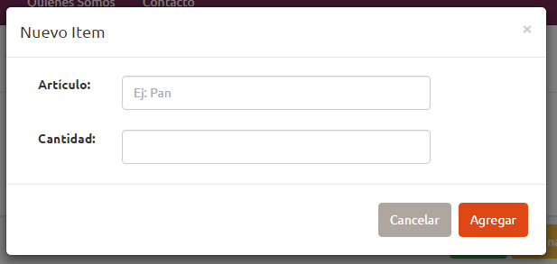

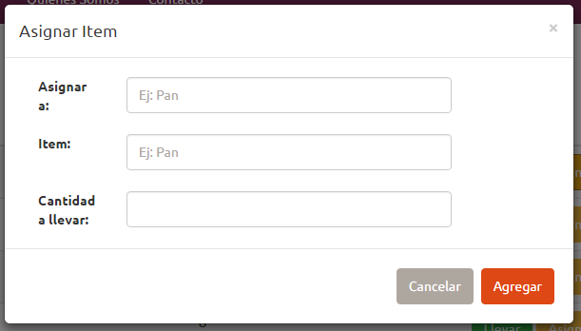

* Mi perfil, muestra algunos datos del usuario registrado.

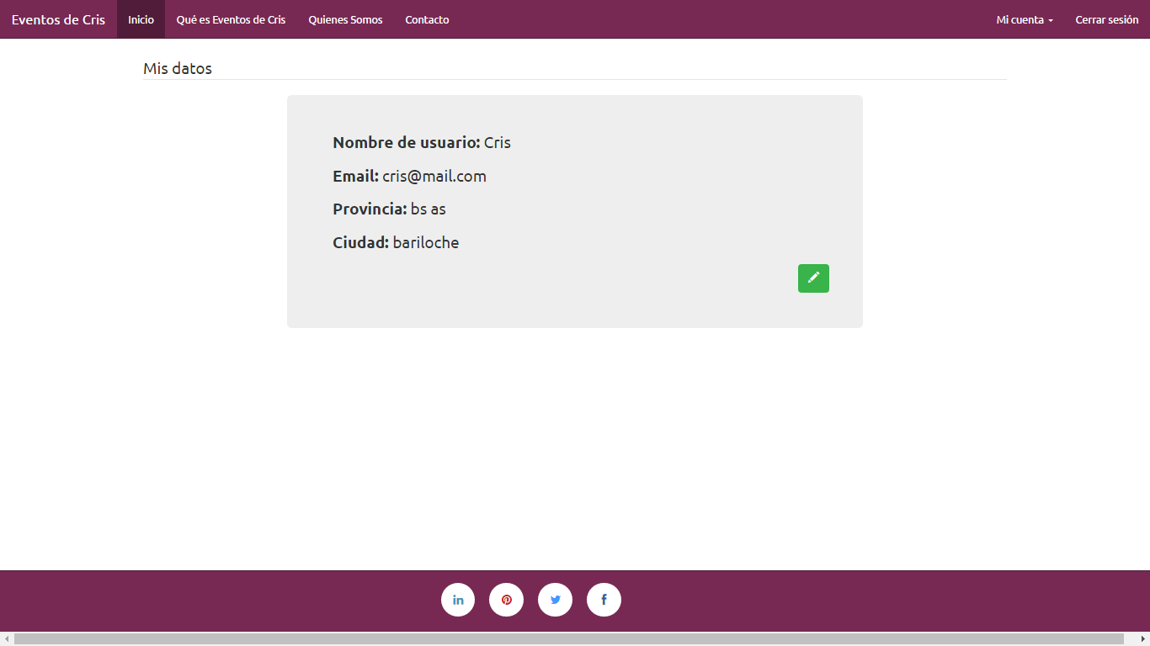

EDITAR DATOS

En esta sección también se puede editar los datos del usuario.

La aplicación permite subir imágenes para guardar los recuerdos de los eventos, se accede al formulario de subida en la sección Organizar evento.

